上海建桥学院课程教学进度计划表

**一、基本信息**

|  |  |  |  |
| --- | --- | --- | --- |
| 课程代码 | 2020550 | 课程名称 | 日语概说 |
| 课程学分 | 2 | 总学时 | 32 |
| 授课教师 | 黄春玉 | 教师邮箱 | cyhuang@shou.edu.cn |
| 上课班级 | B20-1,2,3级日语本科 | 上课教室 | 一教105，208 |
| 答疑时间 | 周四上午 | | |
| 主要教材 | 日语概说 | | |
| 参考资料 | 《现代日语词汇学》《实用日语语法》《日语近义表达方式解析辞典》等 | | |

**二、课程教学进度**

|  |  |  |  |
| --- | --- | --- | --- |
| 周次 | 教学内容 | 教学方式 | 作业 |
| 1 | 第一章 语音 音素，音节 | 讲练结合 | 练习题，预习 |
| 2 | 第一章 语音，音变 | 讲练结合 | 练习题，预习 |
| 3 | 第二章文字 汉字 假名 | 讲练结合 | 练习题，预习 |
| 4 | 过程考试 第二章 文字 书写规范 | 讲练结合 | 练习题，预习 |
| 5 | 第三章 词汇 第三节 单词构造 第四节 词义 | 讲练结合 | 练习题，预习 |
| 6 | 第三章 词汇 第五节 词种 | 讲练结合 | 练习题，预习 |
| 7 | 第三章 词汇 | 讲练结合 | 练习题，预习 |
| 8 | 过程考试 第三章相位 方言 | 讲练结合 | 练习题，预习 |
| 9 | 第四章 语法 第二节 句法 | 讲练结合 | 练习题，预习 |
| 10 | 第四章 语法 第三节 词类划分 | 讲练结合 | 练习题，预习 |
| 11 | 五一劳动节运动会放假 | 讲练结合 | 练习题，预习 |
| 12 | 第四章 语法 第四节 体言 第五节 用言 | 讲练结合 | 练习题，预习 |
| 13 | 过程考试 第四章 语法 第六节 连体词 副词 | 讲练结合 | 练习题，预习 |
| 14 | 第四章 语法 第七节 助动词 | 讲练结合 | 练习题，预习 |
| 15 | 第四章 语法 第八节 助词 | 讲练结合 | 练习题，预习 |
| 16 | 第四章 第九节 敬语 总复习 | 讲练结合 | 总复习 |

**三、评价方式以及在总评成绩中的比例**

|  |  |  |
| --- | --- | --- |
| 总评构成（1+X） | 评价方式 | 占比 |
| 1 | 期终考试 | 60% |
| X1 | 随堂测验 | 15% |
| X2 | 随堂测验 | 10% |
| X3 | 随堂测验 | 15% |

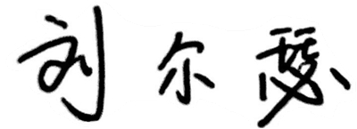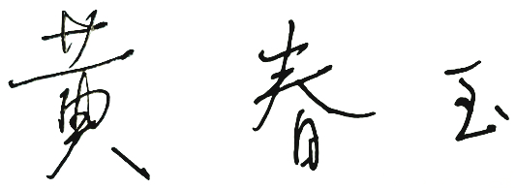任课教师： 系主任审核： 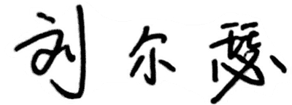 日期：2022.2.20



